

本科实验报告

课程名称： 数字电路与逻辑设计

实验项目：利用Verilog HDL设计时序逻辑电路

实验地点：

专业班级： 学号：

学生姓名：

指导教师：

2024年 12 月 3日

实验目的
1、熟悉Vivado集成开发环境或实验平台；
2、熟悉Verilog HDL设计时序逻辑器件的特点；
3、加强对行为描述方法的理解和掌握；
4、进一步掌握典型时序逻辑器件的功能特点；
5、掌握Vivado中Verilog HDL文本输入设计方法，包括仿真、综合、实现与下载。
6、进一步掌握Minisys实验板的功能和使用方法。
实验仪器
1、计算机
2、Vivado软件
3、Minisys实验板
实验原理
时序逻辑电路在任意时刻的输出不仅与当时的输入有关还与电路的状态有关。时序逻辑的主要器件有计数器与寄存器。
随着可编程逻辑器件和EDA技术的发展，硬件的软件化设计模式成为现代数字电路设计的主流，设计人员不需要过多考虑物理电路特性，主要从电路功能实现角度，应用Verilog HDL语言实现电路行为建模，使设计人员摆脱了逻辑器件的束缚，设计的修改、保存以及交流都十分方便。
对时序电路，应用Verilog HDL建模时，建立状态转换表或状态转换图后，在always中采用case语句可直接描述，并可以用default方便处理无关状态，至于清零、置数和使能等操作，可以用if-else语句进行描述，所以采用Verilog HDL可以十分方便地描述时序电路。
实验内容及数据
1、用Verilog HDL硬件描述语言完成下面时序逻辑电路的设计
用行为描述的方法实现同步加法 计数器的设计，要求具有异步复位和进位输出功能，当到达最大计数状态时，进位输出为1，要求11=<模值<16；
注意：因为Minisys实验板提供的脉冲是100MHz，需要分频，生成1Hz的脉冲，所以要将资料包中的clock_div.v文件添加到项目中，并进行例化。
`timescale 1ns / 1ps
//////////////////////////////////////////////////////////////////////////////////
// Company:
// Engineer:
//
// Create Date: 2021/11/30 15:45:45
// Design Name:
// Module Name: counter
// Project Name:
// Target Devices:
// Tool Versions:
// Description:
//
// Dependencies:
//
// Revision:
// Revision 0.01 - File Created
// Additional Comments:
//
//////////////////////////////////////////////////////////////////////////////////

module counter(clk,resetn,q,co);
input clk; //外部100MHz时钟信号
input resetn; //异步复位信号
output reg[3:0] q; //计数器的输出
output co; //进位输出
wire clk1hz; //分频后的1s时钟信号
clock_div u0(.clk(clk),
.clk_sys(clk1hz)); //实例化分频器

//下面自己填写实现计数器的代码
always @(posedge clk1hz or negedge resetn)
begin
if(!resetn)
q<=4'b0000;
else if(q==4'b1100||q>4'b1100)
q<=4'b0000;
else
q<=q+1'b1;
end
assign co=(q==4'b1100);
Endmodule
2、完成代码的编辑、编译，修改错误；
- 对Verilog HDL程序进行仿真。
采用仿真文件counter_sim.v对计数器进行功能仿真并截取波形；
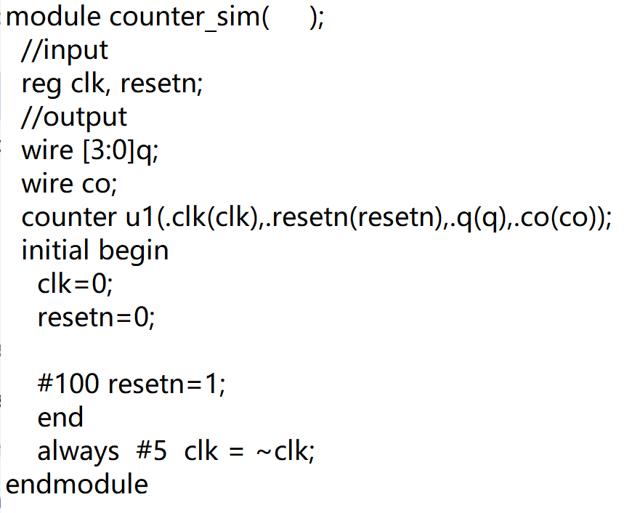
注意：进行仿真时，要修改clock_div.v文件，将输出频率提高，加快仿真的速度，缩短仿真时间。
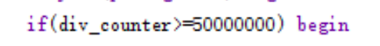修改为
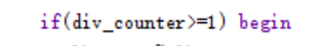
- 下载到Minisys实验板上进行验证。
注意：进行综合和实现时，要重新修改clock_div.v文件，分频器的代码修改回来，改为。
进行综合、实现、引脚分配、比特流文件生成，并下载到实验板上并验证功能的正确性，观察现象并拍照。
计数器的引脚分配如下表所示。
表4-1计数器引脚分配表
信号 | 部件 | 引脚 | 信号 | 部件 | 引脚
q[3] | GLD7 | F21 | resetn | SW23 | Y9
q[2] | GLD6 | G22 | clk | 时钟源 | Y18
q[1] | GLD5 | G21
q[0] | GLD4 | D21
co | GLD0 | A21

实验结论与分析
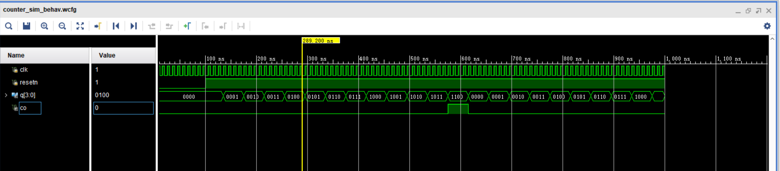
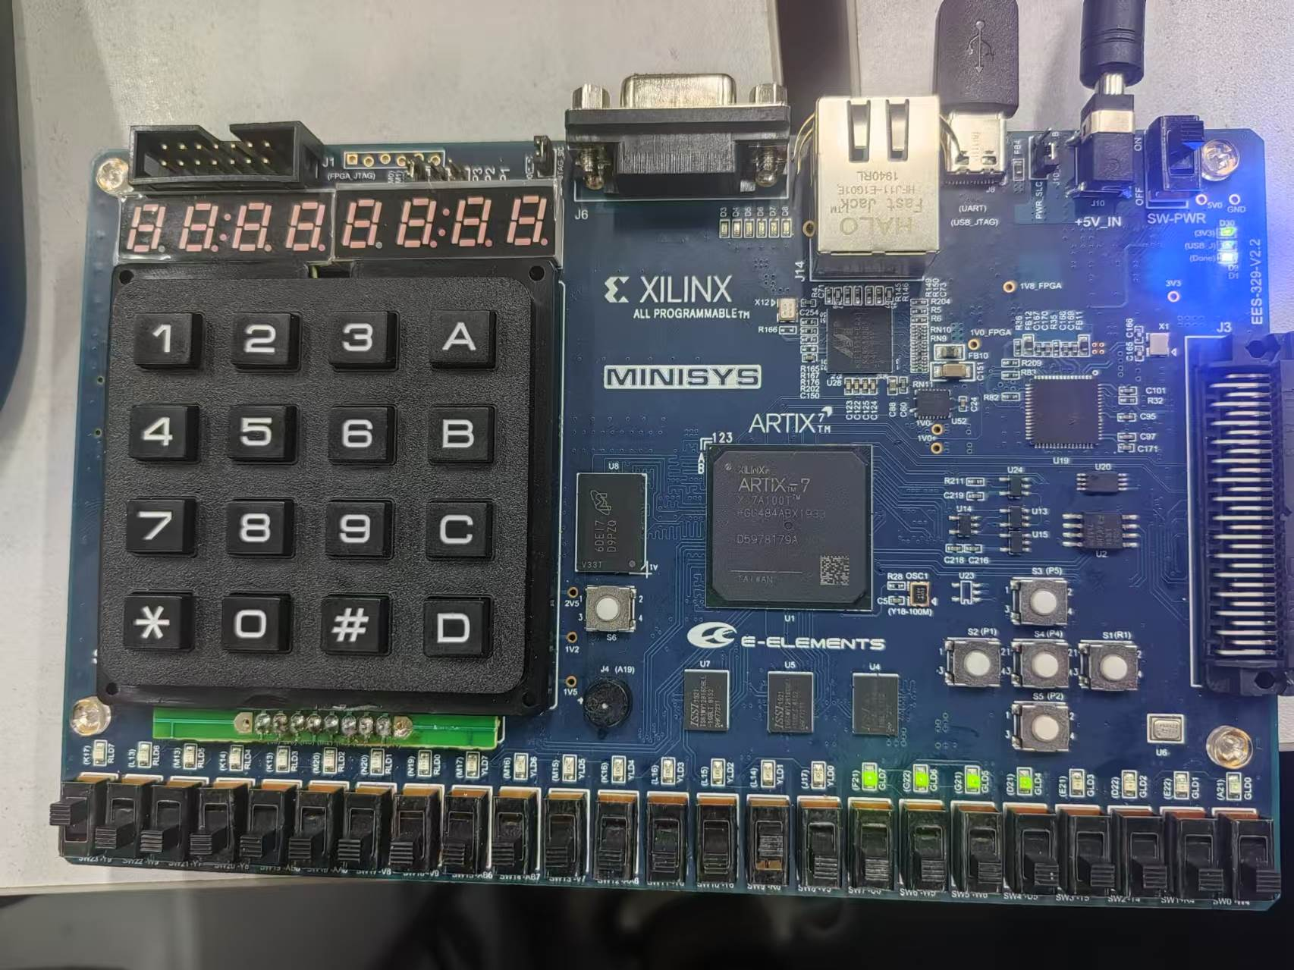
实验思考题
- 如何正确使用case语句？
case语句是一种多路选择结构语句，根据表达式（expression）中的值，对选项（case_item）从上到下一一进行匹配。
case语句中的每个列出值必须互不相同，否则会有二义性。
case语句里的列出值没有涵盖表达式所有可能的取值时，需要补充default。
case语句中的各分支并行，没有优先级之分。
2．always过程块中所有被赋值信号（变量）都应定义为什么类型？必须使用什么赋值语句？
寄存器型 过程赋值语句
心得体会
通过完成实验三，虽然对软件有了一定的了解，但还不是很熟练。
运行仿真图时也遇到一些问题。之后也要加强理论与实践的结合。

